Подготовка к к/р «Электромагнитные колебания и волны»
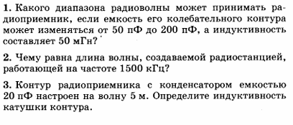
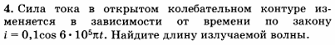
5.
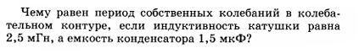
6.
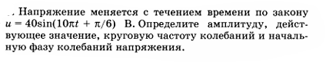
7.
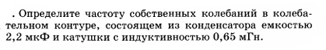

8.
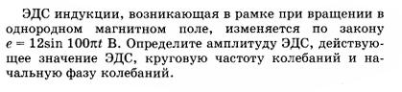
9.
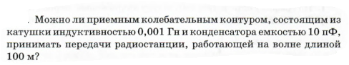
10.
